[](https://camo.githubusercontent.com/a579a684fb552b89684d31dd9545f9410e322a24/687474703a2f2f7374617469632e736162662e6f72672e61722f52657374796c696e672f697462612e706e67)

**Trabajo Práctico Especial de Programación Imperativa (72.31)**

**Manual de uso con ilustraciones**

Para empezar, ejecute el programa y verá lo siguiente:

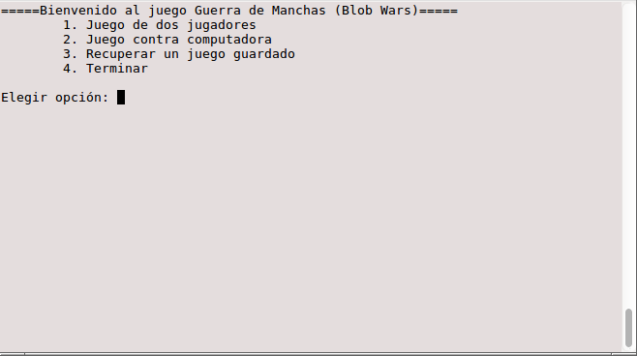

Luego, deberá ingresar alguna de las 4 opciones.

Si selecciona tanto la opción 1 como la 2, se le pedirá que ingrese el tamaño del tablero a su gusto, estando entre los límites mencionados entre paréntesis:

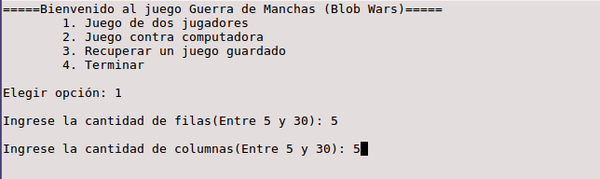

Luego, aparece el tablero con las fichas de cada jugador:

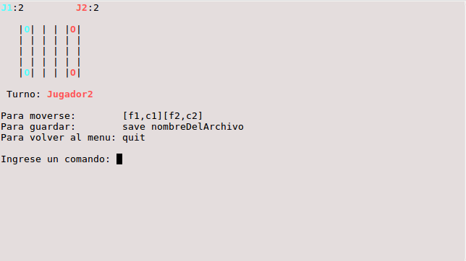

Note que estando tanto en la opción 1 ó 2, el juego elige arbitrariamente quien empieza a jugar. Por ende, téngalo definido antes de comenzar. En este caso, comienza el Jugador2. Puede ejecutar 3 operaciones:

* Moverse
* Guardar
* Salir, pero antes pregunta si quiere guardar la partida o no

Un ejemplo de Moverse:

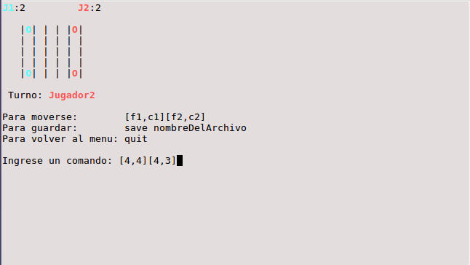

Como es el turno del Jugador2, solo tiene dos fichas, uno de los movimientos posibles es el indicado en la imagen anterior. Al ingresar *enter* se efectúa el movimiento (si fue válido).

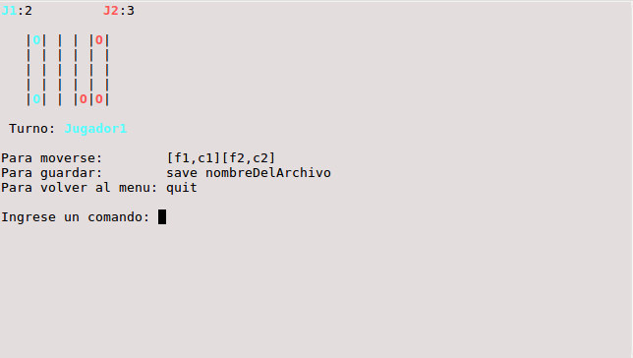

Ahora es el turno del Jugador1. Nuevamente, tiene 3 opciones. Supongamos que efectúa un movimiento:

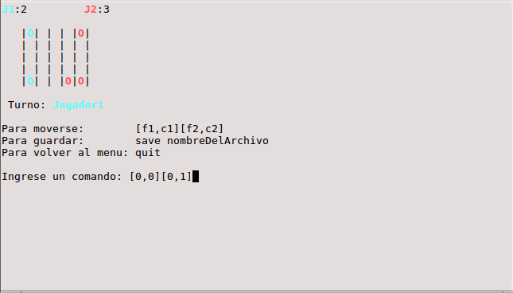

Al apretar e*nter* se ingresa el comando:

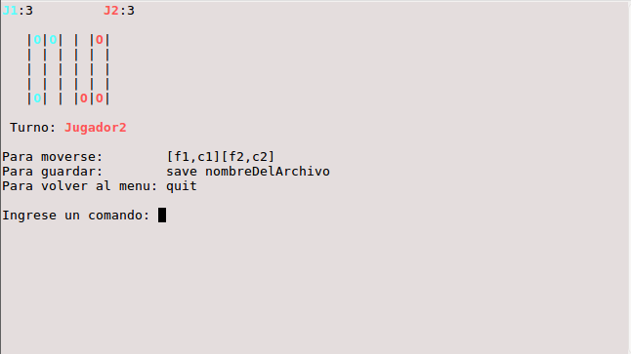

Y el tablero queda como en la imagen anterior. Ahora en nuevamente el turno del Jugador2, quien puede optar por guardar la partida tal como está:

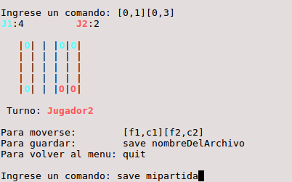

Luego, presiona *enter* y se ingresa el comando:

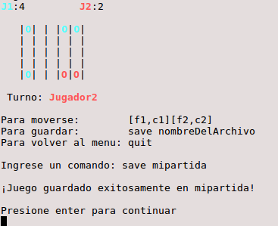

Luego, puede optar por la tercera opción, que es salir (quit):

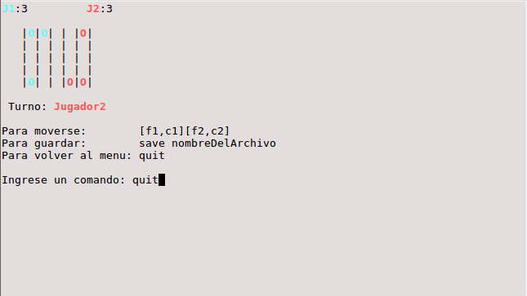

Como se ha dicho, primero preguntará si se quiere guardar la partida antes de salir.

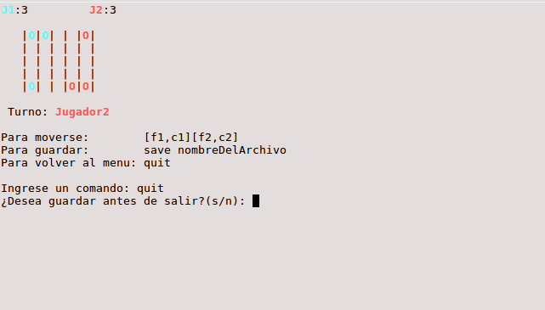

Luego ingrese la opción deseada. Si ingresa **s** el proceso será similar al de guardar una partida. Sino, al seleccionar **n** se saldrá al menú.

Volviendo al menú principal, si seleccionamos la opción número 3, podremos guardar la partida anteriormente guardada y recuperar el tablero tal cual estaba:

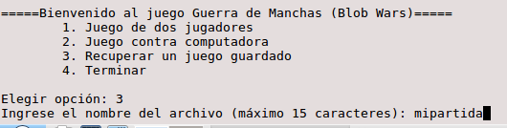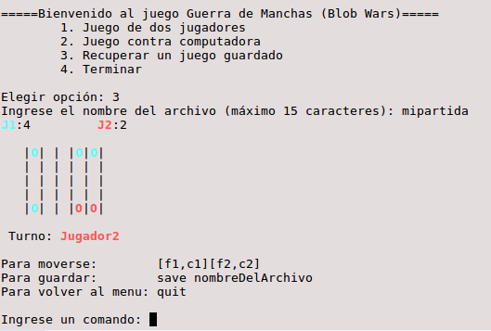

Por último, la opción 4 del menú principal sale del juego sin ejecutar ni cambiar nada.